Державний вищий навчальний

Ужгородський національний університет

Факультет інформаційних технологій

Лабораторна робота 9.

Тема: JavaScript Ч2

Виконав студент І курсу

спеціальності «Інженерія

програмного забезпечення»

Лазар Владислав Олегович

Ужгород 2024

Домашня робота №4

Завдання 1: 

Код

const minStars = 9;

const maxStars = 29;

let step = [8, 6, 4, 2];

let stars = minStars;

for (let i = 0; stars <= maxStars; i++) {

console.log('\*'.repeat(stars));

stars += step[i % step.length];

}

console.log('\*'.repeat(maxStars));

step = [4,6,8];

stars = maxStars - 2;

for (let i = 0; stars >= minStars; i++) {

console.log('\*'.repeat(stars));

stars -= step[i % step.length];

}

Результат:



Завдання 2:

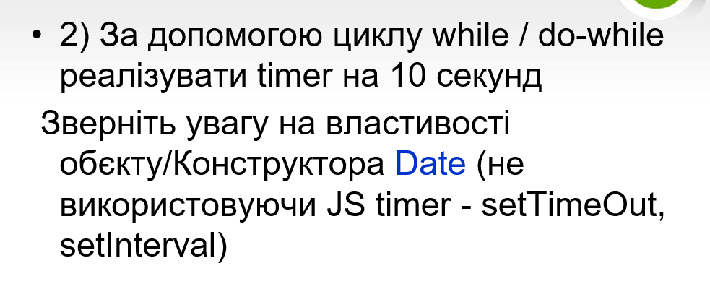

Результат:

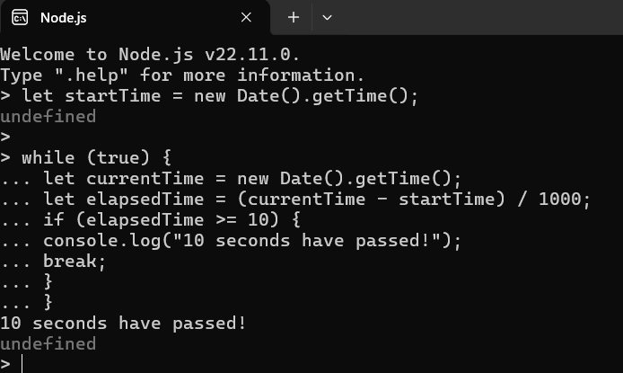

В 5 роботі немає дз



Домашнє завдання 7:

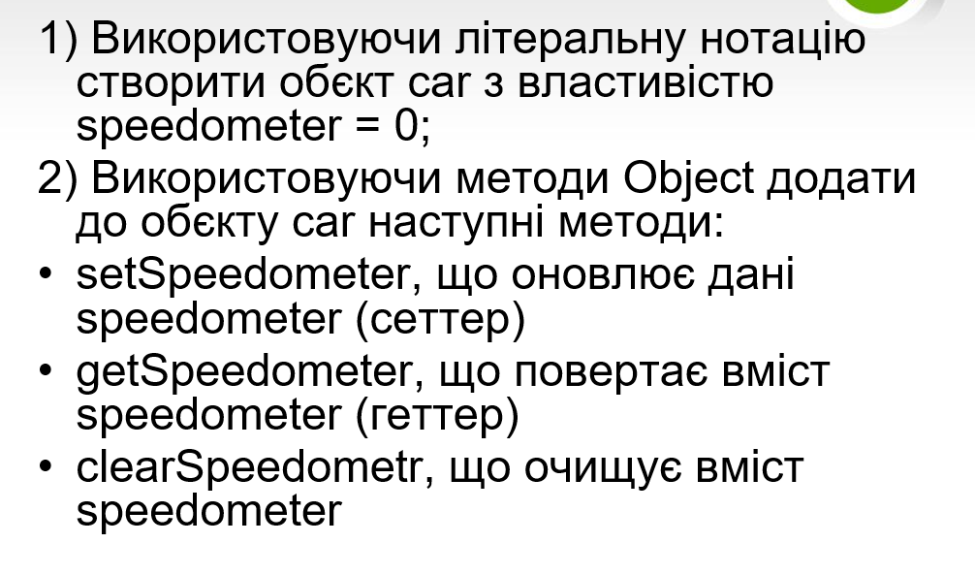

Код:

const car = {

speedometer: 0,

setSpeedometer(value) {

this.speedometer = value;

return this;

},

getSpeedometer() {

console.log(this.speedometer);

return this;

},

clearSpeedometer() {

this.speedometer = 0;

return this;

}

};

car.setSpeedometer(200).setSpeedometer(300).getSpeedometer().clearSpeedometer();

Результат:



Висновок

На цій лабораторній роботі я навчився працювати з циклами в JavaScript для створення складних патернів за допомогою символів. Я зрозумів, як використовувати різні інкременти та декременти в циклах для контролю кількості символів у кожному рядку. Також я опанував застосування масивів для створення нестандартних кроків у циклах, що дозволяє гнучко змінювати кількість символів за кожну ітерацію. Завдяки цьому я навчився формувати структури, де кількість символів у рядках змінюється за заданим шаблоном я навчився створювати об'єкти в JavaScript за допомогою літеральної нотації, додавати до об'єкта властивості та методи, а також реалізовувати ланцюжковий виклик методів (chaining). Я ознайомився з принципами створення геттерів та сеттерів для роботи з властивостями об'єкта та зрозумів, як використовувати методи об'єкта для маніпуляції його даними.